Как помогать ребенку в приготовлении домашних заданий

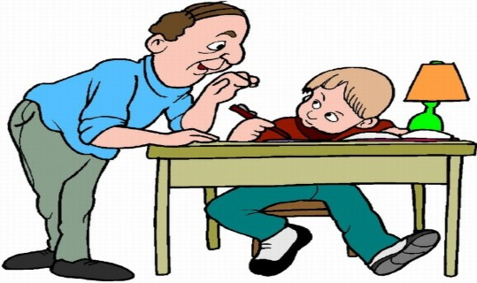
- Посидите рядом со своим ребенком на первых порах. Это для него очень важно. От того, насколько спокойными и уверенными будут его первые школьные шаги, зависят его будущее школьные успехи.
- У вашего ребенка еще не сформирована привычка делать уроки. Вырабатывайте эту привычку спокойно, терпеливо, мягко напоминая о необходимости заняться домашним заданием.
- Оформите ребенку рабочее место: поставьте удобный стол, купите красивую настольную лампу. Повесьте на стену над столом расписание уроков, интересные стихи- пожелания ученику перед началом выполнения уроков. Приучайте школьника выполнять уроки только в этом учебном уголке.
- Объясните ребенку главное правило учебной работы: учебные принадлежности должны всегда находиться на своем месте. Постарайтесь привести в пример свое рабочее место.
- Постоянно требуйте от ребенка приведения в порядок рабочего места после выполнения уроков. Если ему трудно это сделать или он устал, на первых порах помогите ему. Пройдет немного времени, и маленький ученик будет без напоминаний убирать свое рабочее место.
- Если ребенок делает уроки в вашем присутствии, попросите его сформулировать, что он должен сделать. Это успокаивает ребенка, снижает тревожность. Некоторые дети, к примеру, считают, что они задание не так поняли и испытывают страх, еще не начав это задание выполнять.
- Если ребенок что-либо делает не так, не спешите его ругать. То, что вам кажется простым и понятным, для него пока кажется таинственным и трудным.
- Учите школьника не отвлекаться во время выполнения уроков. Если ребенок отвлекается, спокойно напоминайте ему о времени, отведенном на приготовление уроков.
- При выполнении письменных заданий обращайте внимание на то, чтобы ребенок писал чисто, без помарок. Не заставляйте его многократно переписывать домашнее задание. Это подорвет интерес к школе и учению.
- Старайтесь как можно раньше приучить ребенка делать уроки самостоятельно и обращаться к вам только в случае необходимости.
- Научите ребенка выполнять любое дело, в том числе и домашнее задание, с удовольствием, без злобы и раздражения. Это сохранит его и ваше здоровье.

